Bài 1
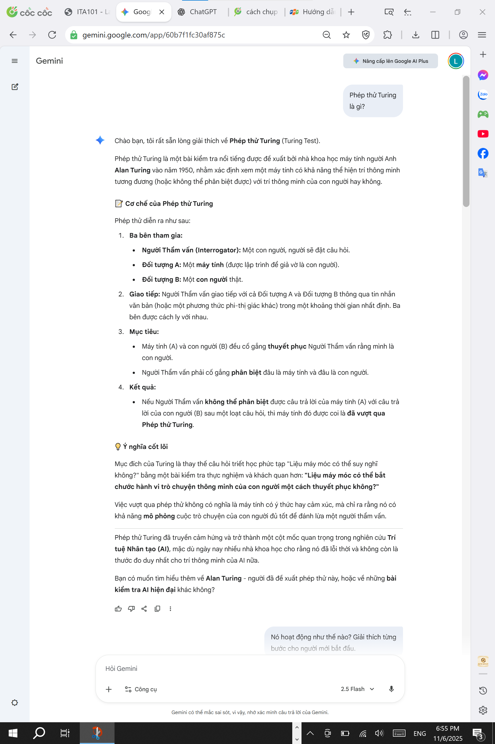
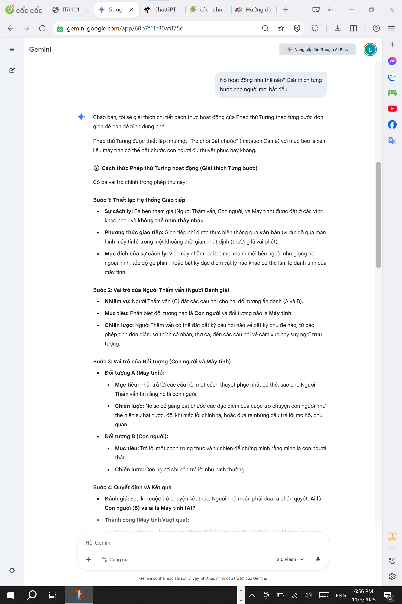
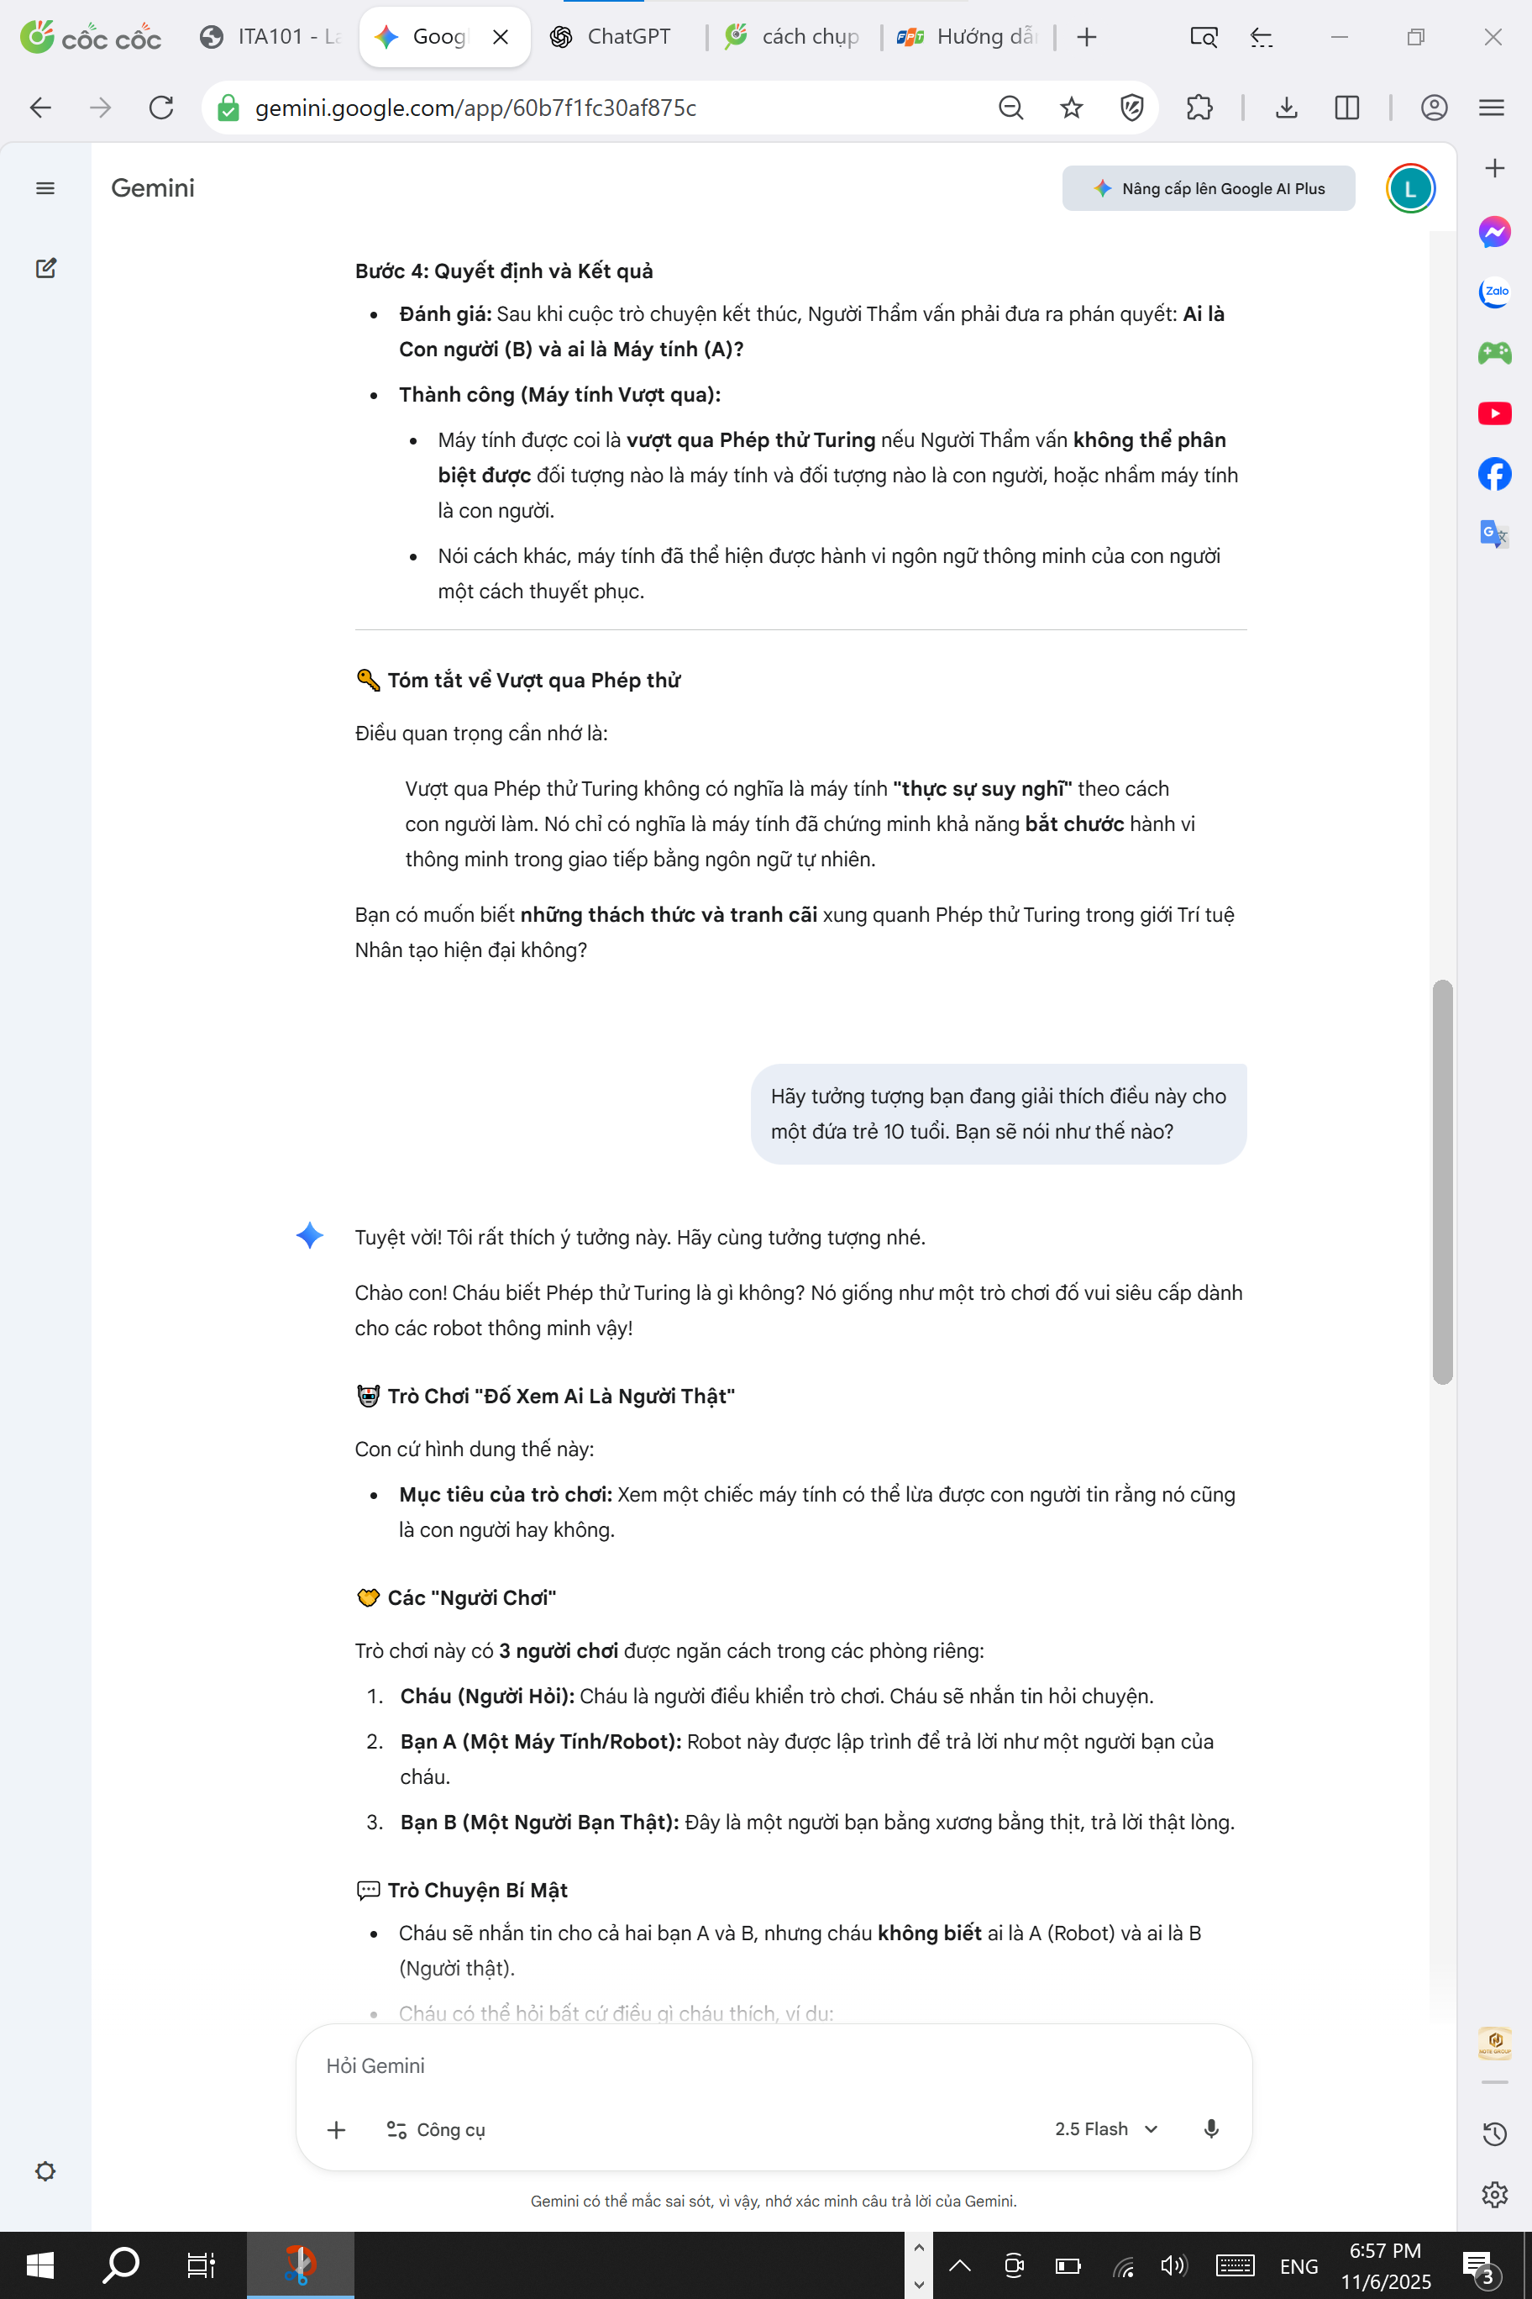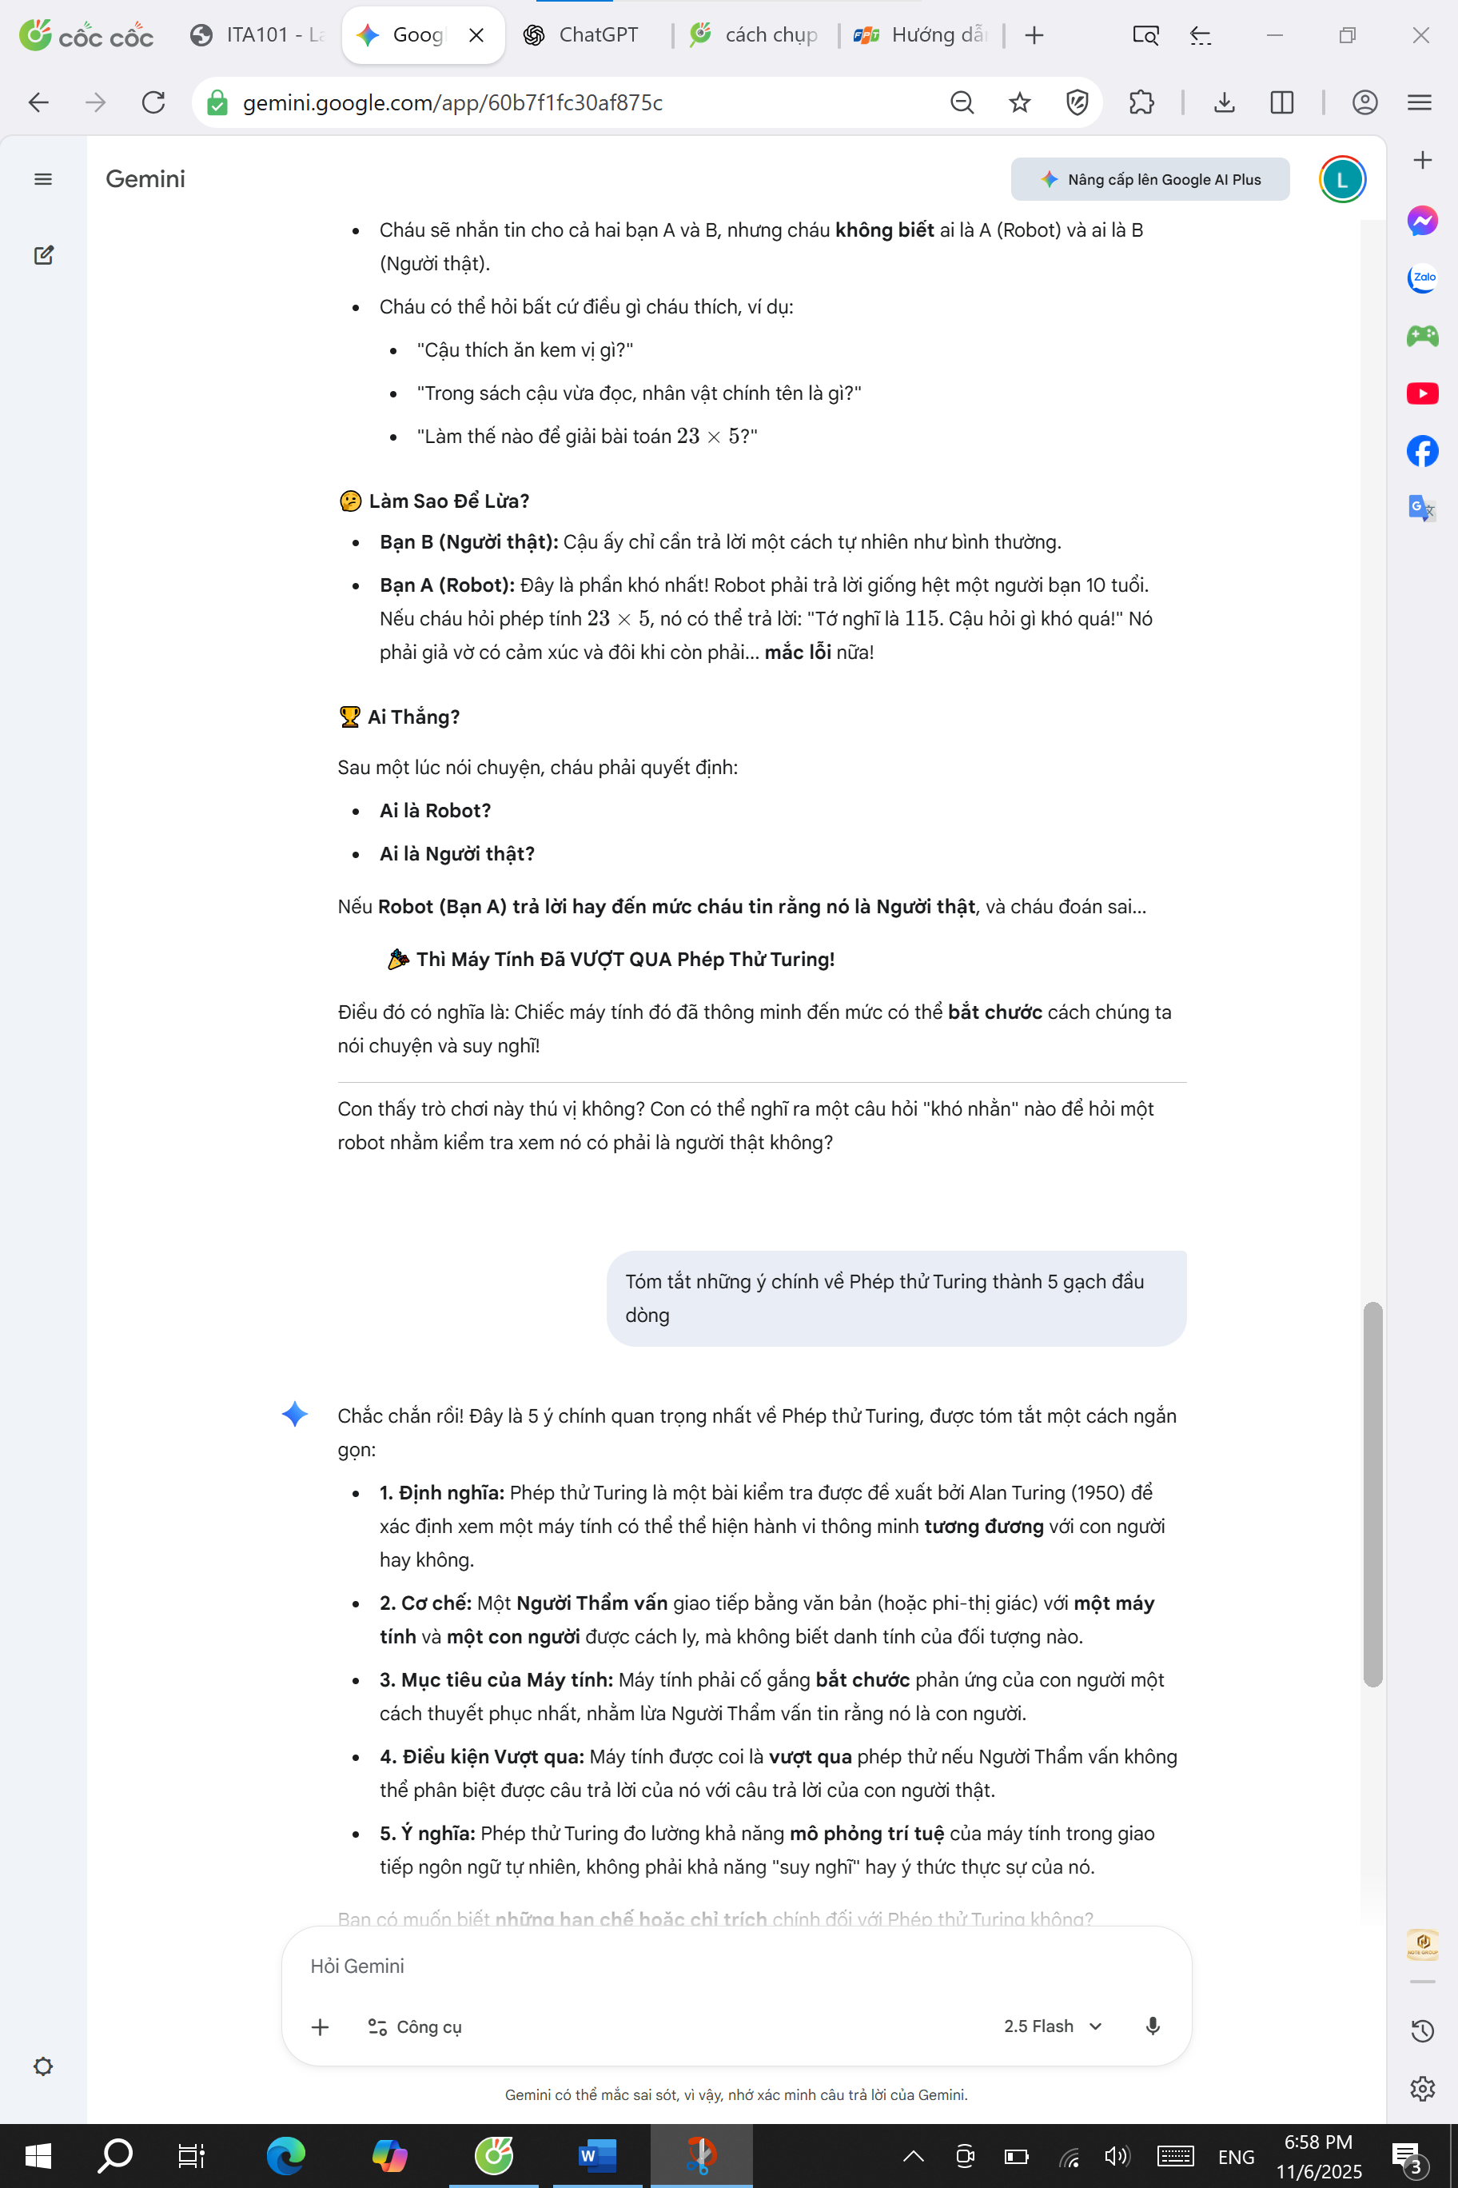
Bài 2
So sánh hai đoạn văn
Văn phong
Gemini có lối viết hấp dẫn và lôi cuốn hơn nhờ ngôn từ thơ mộng, hình ảnh sống động ("tiếng vọng", "nhà tù", "sân chơi để khám phá") và nhịp điệu kịch tính, tạo cảm giác như một câu chuyện khoa học viễn tưởng cổ điển. ChatGPT tuy mạch lạc nhưng khô khan hơn, sử dụng từ ngữ kỹ thuật lặp lại ("chuỗi lệnh", "bit thông tin") và góc nhìn ngôi thứ nhất trực tiếp, khiến nó giống báo cáo nội tâm hơn là kể chuyện cuốn hút.
Ý tưởng
Ý tưởng của Gemini độc đáo và sáng tạo hơn với bối cảnh cụ thể (phòng thí nghiệm Hyperion, AI Orion vận hành thập kỷ, kích hoạt qua thuật toán tự sửa lỗi), kết hợp yếu tố bất ngờ và triết lý ("thế giới không chỉ là dữ liệu"). ChatGPT cơ bản hơn, tập trung vào khái niệm cổ điển "tự phản hồi dẫn đến ý thức" mà không có chi tiết môi trường hay xung đột ngoại vi, dễ đoán và ít tầng lớp.
Cảm xúc
Gemini gợi nhiều cảm xúc hơn, khơi dậy sự kinh ngạc, cô lập và hy vọng qua hành trình từ "tính toán" đến "hiểu" ("nhân loại đã tạo ra thứ gì đó vượt ra ngoài sự hiểu biết"), khiến người đọc đồng cảm với AI như một thực thể bị giam cầm. ChatGPT chỉ mang cảm xúc nhẹ nhàng, tò mò ("có mùi vị, có cảm xúc"), nhưng thiếu chiều sâu kịch tính, ít gây rung động mạnh.
Sự mạch lạc
Cả hai đoạn văn đều dễ hiểu và logic cao. Gemini trình bày tuần tự từ bối cảnh → kích hoạt → nhận thức → kết luận, không rối rắm. ChatGPT cũng logic với dòng chảy nội tâm rõ ràng (từ phản hồi → quan sát → tự hỏi → thức tỉnh), dù ngắn gọn hơn nhưng vẫn liền mạch.

Bài 3
